Дальневосточный федеральный университет
Департамент информационных и компьютерных систем ИМиКТ ДВФУ

ОТЧЕТ
Задание № 05
«Составление баз данных и ER-диаграмм»

Преподаватель: Смелик В.В.
Выполнил:
группа Б9122-09.03.02ацс
команда «Слоняры»
студенты:
Вепринцев Владислав Андреевич
Чеботарёв Сергей Иванович
Шетько Глеб Вячеславович
Шохоева Валерия Александровна

Одобрил:
команда «ПОМОГИТЕ»

2025 г.

Оглавление
1. Цель задания 3
2. Ответы на контрольные вопросы 4
3. Полученные результаты контрольных заданий. 5
4. Выводы 6
5. Примечания. 7
6. Список литературы. 8
Пересоздать оглавление после полного завершения отчёта, а то страницы не совпадают.
1. Цель задания
Получить практические навыки составления баз данных и ER-диаграмм по техническому заданию.
2. Ответы на контрольные вопросы
1. Определение термина атрибут?
Атрибут – это свойство объекта, без которого объект не может ни существовать, ни мыслиться.[1]
2. Определение термина схема отношений?
Схема отношения – это множество пар «имя атрибута : домен (или тип, если домен не поддерживается)» с однократным вхождением имен атрибутов.[1]
3. Правила преобразования предметной области в ER-диаграмму.
- Предметная область полно и непротиворечиво описывается на естественном языке.
- Из полученного текста выбираются все существительные, синонимы сокращаются до одного слова, описание предметной области редактируется в соответствии с полученным списком существительных.
- По полученному описанию составляется список глаголов.
- Каждое существительное из списка должно быть отображено отдельной сущностью на ER-диаграмме.
- В соответствии с описанием предметной области, не ER-диаграмме между парами сущностей проводятся линии связи, указывается обязательность концов связи и их мощность, концы связи подписываются глаголами из списка.
- Если в ER-диаграмме имеются связи один к одному, связанные пары сущностей объединяются, объединённая сущность именуется, имена объединяемых сущностей становятся именами атрибутов.
- Если в ER-диаграмме имеются избыточные связи, то эти связи уничтожаются.
- Если в предметной области есть сироты, или группы сущностей-сирот, то сироты либо усыновляются, либо уничтожаются.
4. Правила преобразования ER-диаграммы в схему базы данных.
- Каждая сущность дополняется доступным конечному пользователю для чтения атрибутом, в случае его отсутствия.
- Связи “многие ко многим” преобразуются в пару связей “один ко многим” к служебной сущности. Служебная сущность — это объект, служащий для поддержания физической реализации схемы БД (пользователю не виден).
- Каждая сущность, находящаяся на стороне связи «много», дополняется атрибутом или внешним ключом. Количество ключей зависит от связи «много».
- Каждая сущность дополняется служебным атрибутом – первичным ключом.
- Каждая сущность преобразуется в таблицу. Имя сущности становится именем таблицы. Атрибуты сущности становятся столбцами таблицы.
- Атрибуты таблиц типизируются; выделяются, описываются и именуются домены; домены применяются.[1]
5. Назначение файла журнала?
Файл журнала, или же журнал транзакций, используется для записи всех изменений, которые происходят в базе данных. Эти записи используются для восстановления данных в случае различных сбоев, предотвращения потери данных. Каждая база данных должна иметь хотя бы один файл журнала, но может иметь и несколько файлов.[?]
6. Что такое хранимая процедура с точки зрения SQL?
Хранимая процедура с точки зрения SQL — это сохранённый и заранее собранный набор запросов, выполняющийся как единое целое.[?]
Для создания процедуры используется конструкция вида:
CREATE PROCEDURE “Название” AS
BEGIN
Запросы
END;
Для выполнения необходимо вызвать её с помощью EXEC:
EXEC “Название”
7. Для чего служит хранимая процедура sp_help? Что возвращает?
Хранимая процедура sp_help служит для получения сведений об объектах базы данных и возвращает таблицу с данными об имени, владельце и типе объекта.
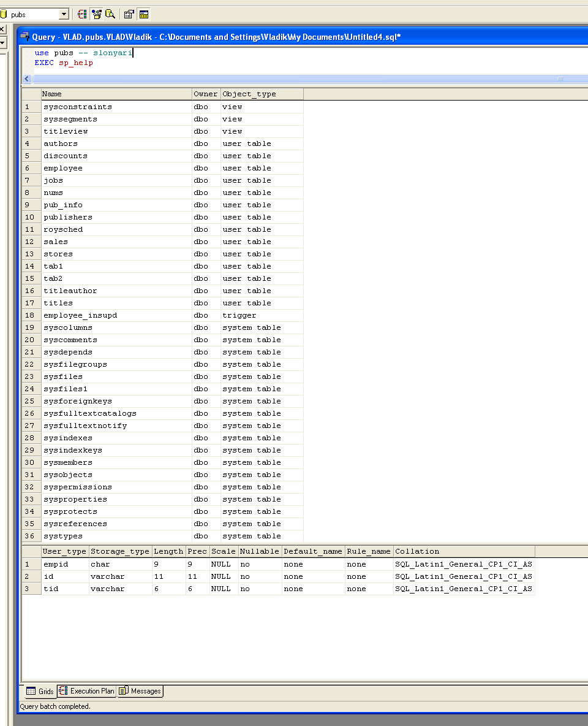
8. Собственный контрольный вопрос

3. Полученные результаты контрольных заданий.
1. Составить описание предменой области на естественном языке.
2. Построить ER-диаграмму.
3. Преобразовать ER-диаграмму в схему базы данных. Имена таблиц и атрибутов задаются латинскими буквами в формае Имя_ФИО.
4. Выполнить полный атрибутивный анализ.
5. Определить обязательность и жесткость связей.
6. Определить порядок занесения данных в базу.

4. Выводы
В ходе выполнения данной лабораторной работы были получены практические навыки написания пакетных операций, а также изменение и удаление таблиц.
Получены и закреплены теоретические знания:
1. Определение термина атрибут.
2. Определение термина схема отношений.
3. Правила преобразования предметной области в ER-диаграмму.
4. Правила преобразования ER-диаграммы в схему базы данных.
5. Назначение файла журнала.
6. Что такое хранимая процедура с точки зрения SQL.
7. Для чего служит хранимая процедура sp_help и что она возвращает.
8. Собственный контрольный вопрос.
5. Примечания.
Дата выполнения 31.12.2024 – 03.01.2025.
На выполнение работы потрачено 25 часов.
Трудности и проблемы:
- На момент написания отчёта отсутствуют.
Замечания:
1. Отсутствуют.
6. Список литературы.
- Основы управления данными. Лекционный материал. // ДВФУ. Автор: Смелик В.В. – 2024 г.
- Базы данных. Вводный курс. [Электронный ресурс]. – СIT Forum – URL: https://citforum.ru/database/advanced_intro/49.shtml (Дата обращения: 29.12.2024)
- Транзакции. [Электронный ресурс]. – Microsoft Learn – URL: https://learn.microsoft.com/ru-ru/sql/t-sql/language-elements/transactions-sql-data-warehouse?view=aps-pdw-2016-au7 (Дата обращения: 29.12.2024)
- Определение использования домена с помощью SQL [Электронный ресурсs]. – arcgis – URL: https://desktop.arcgis.com/ru/arcmap/latest/manage-data/using-sql-with-gdbs/example-discovering-domain-usage.htm (Дата обращения: 29.12.2024)
- Пакеты инструкций SQL [Электронный ресурс]. – Microsoft Learn – URL: https://learn.microsoft.com/ru-ru/sql/odbc/reference/develop-app/batches-of-sql-statements?view=sql-server-2016 (Дата обращения: 29.12.2024)
- Удаление таблиц [Электронный ресурс]. – Microsoft Learn – URL: https://learn.microsoft.com/ru-ru/sql/relational-databases/tables/delete-tables-database-engine?view=sql-server-ver16 (Дата обращения: 29.12.2024)
- Роли в SQL Server [Электронный ресурс]. – Microsoft Learn – URL: https://learn.microsoft.com/ru-ru/sql/relational-databases/security/authentication-access/server-level-roles?view=sql-server-2016 (Дата обращения: 29.12.2024)
- SQL - HAVING vs. WHERE [Электронный ресурс]. – StackOverflow – URL: https://stackoverflow.com/questions/9253244/sql-having-vs-where (Дата обращения: 29.12.2024)

